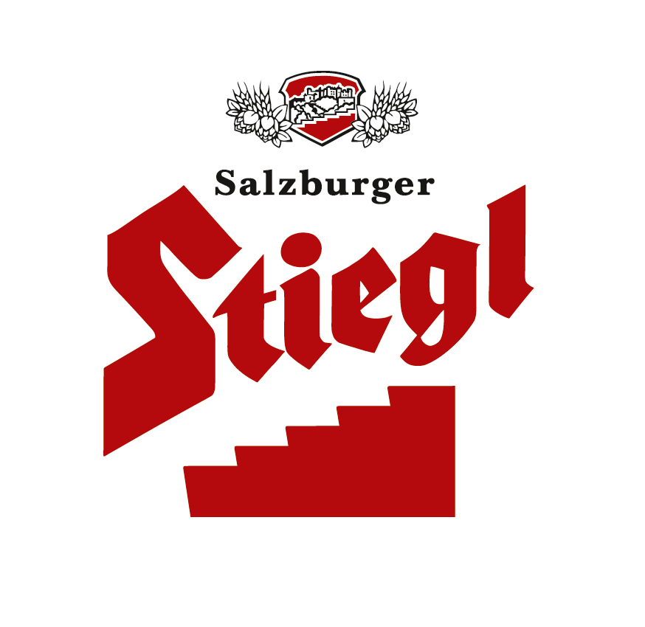
Presseinformation!

➲ NEU: Stiegl-Hausbier „Lagerfeuer“
 Baltic Chili Porter mit heimischen Charapita-Chilis von Stekovics
➲ Saisonaler BIO-Biergenuss: Erhältlich von 1. Jänner bis 29. Februar 2020
➲ Neuer Name im ganzjährigen Hausbier-Sortiment: „Czecha Tant“ – Böhmisches Pils

Scharf gebraut:
Neues Stiegl-Hausbier „Lagerfeuer“

Die Stiegl-Hausbrauerei ist ein Ort, wo durch pfiffige und durchaus gewagte Interpretationen traditioneller Bierstile immer wieder frische, spannende Geschmackserlebnisse für Biergenießer entstehen. So wie das neue Stiegl-Hausbier „Lagerfeuer“ – eine bezaubernd-exotische Bierspezialität, die mit dem teuersten Chili der Welt veredelt wurde.

Wenn Stiegl-Kreativbraumeister Markus Trinker und sein Team zur Tat – oder besser gesagt zum Sudkessel – schreiten, dann kommt am Ende eine spannende, neue Bierspezialität heraus. Dabei sind auch immer wieder ungewöhnliche Gewürze und spannende Kooperationspartner im Spiel. Beim neuen Stiegl-Hausbier „Lagerfeuer“, ein Baltic Chili Porter, hat sich Markus Trinker für sonnengereifte Charapita-Chilis aus dem Hause Stekovics entschieden. Die bekannten burgenländischen Biobauern Priska und Erich Stekovics sind die heimischen Experten für Sortenraritäten und kultivieren seit 2016 Charapitas in Österreich. „In Charapita steckt unser gesamtes Wissen über Chili“, erzählt Familie Stekovics. Diese besonders kostbare Sorte der kleinen Scharfmacher gilt als „letzter Pfeffer der Inkas“ und als teuerster Chili der Welt, daher auch der Beiname ‚Safran unter den Chilis‘. Präsentiert wurde die neue Bierspezialität kürzlich im Campus Bräu in Wien.

„Heiße“ Mischung mit edler Schärfe
Das erste Stiegl-Hausbier des neuen Jahres präsentiert sich in tiefem Nachtschwarz mit einer deutlich schattierten, cremigen Schaumhaube und zeichnet sich durch seine feine Röstaromatik aus, wobei sich Schokoladen- und Kaffeenoten mit Nuancen dunkler Trockenfrüchte verbinden. „Unser ‚Lagerfeuer“ ist im Antrunk karamellig mit einer geballten Portion Röstmalz und einem Hauch von Nüssen“, beschreibt Markus Trinker seine winterliche Bierkreation und ergänzt „dann entfaltet sich der vollmundige, cremige Geschmack dieser untergärigen Interpretation eines Porters, bevor er der edlen Schärfe Platz macht und sich mit dem exotischen Aromenspiel des Charapita-Chili im Abgang verabschiedet.“ Das Geheimnis des neuen Baltic Chili Porters liegt natürlich auch in der präzisen Dosierung der Chili-Beigabe, denn die müsse bei so einem intensiven Gewürz aufs Gramm genau stimmen, sind sich die Kooperationspartner Trinker und Stekovics einig.

Das „Stiegl-Lagerfeuer“ eignet sich aber nicht nur zum innerlichen „Einheizen“, wenn draußen winterliche Temperaturen herrschen, sondern ist auch die perfekte Speisenbegleitung zu würzigen Gerichten wie Chili con Carne, Pulled Pork oder Currywurst. Auch die Naschkatzen unter den Biergenießern können sich freuen, denn die neue Bierspezialität schmeckt wunderbar zu warmem Schokolade-Soufflé oder einfach zu Chili-Schokolade.

Im Handel und in der Gastronomie erhältlich
Von 1. Jänner bis 29. Februar ist das Stiegl-Hausbier „Lagerfeuer“ im Stiegl-Braushop, im Stiegl-Getränkeshop Salzburg und online auf www.stiegl-shop.at sowie bei ausgewählten Partnern der Gastronomie und des Lebensmittelhandels in der 0,75-Liter-Einwegflasche erhältlich. In der Gastronomie kann man die Stiegl-Hausbiere auch frisch gezapft vom Fass genießen.

Ganzjährig NEU: Böhmisches Pils „Czecha Tant“
Neben den saisonalen Kreativbieren aus der Stiegl-Hausbrauerei gibt es auch zwei Bierspezialitäten, die man das ganze Jahr über genießen kann. Zur Auswahl stehen die hopfige Bio-Dinkelweiße „Gipfelstürmer“ sowie – jetzt mit neuem Namen – das böhmische Pils „Czecha Tant“, das mit seiner tiefgoldenen Farbe und seinen würzig-kräuterartigen Hopfentönen überzeugt.

________________________

Bildtexte:

Pressebild 1: Stießen bei der Präsentation des neuen „Stiegl-Lagerfeuer“ im Wiener Campus Bräu auf die gelungene Zusammenarbeit an: (im Bild v. li): die Biobauern und Chili-Experten Erich und Priska Stekovics mit Stiegl-Kreativbraumeister Markus Trinker.

Pressebild 2: „Hoher Besuch“ bei der Verkostung des neuen Stiegl-Hausbiers „Lagerfeuer“ im Wiener Campus Bräu (im Bild v. li): Bierpabst Conrad Seidl, Michael Kolarik-Leingartner (Biersommelier-Staatsmeister), Marlene Freudenthaler (Stiegl-Marketing), Priska und Erich Stekovics (Biobauern und Chili-Experten) und Stiegl-Kreativbraumeister Markus Trinker.

Pressebild 3: Das Stiegl-Hausbier „Lagerfeuer“ mit Chili heizte auch den Bierexperten ordentlich ein (im Bild v. li.): Helmut Heiss (Stiegl-Bierversilberer), Thomas Czekaj (GF Campus Bräu), Stiegl-Gastronom Michael Zattl (Zatt Wirtshaus & Biergarten) und Markus Schottner (Wein&Co).

Pressebild 4: Das saisonale Stiegl-Hausbier „Lagerfeuer“ ist von 1. Jänner bis 29. Februar 2020 erhältlich.

Bildnachweise (1-4): Klaus Ranger / Abdruck honorarfrei!

Pressebild 5: Neues Jahr – neuer Name: „Czecha Tant“ heißt ab sofort das böhmische Pils aus dem ganzjährigen Stiegl-Hausbiersortiment

Bildnachweis: Stiegl / Abdruck honorarfrei!

2020-01-15

Rückfragen richten Sie bitte an:

Stiegl-Pressestelle, Mag. Angelika Spechtler

Picker PR – talk about taste, Tel. 0662-841187-0, E-Mail office@picker-pr.at, www.picker-pr.at

